实验室危险化学品清查操作说明
各实验室负责人负责本实验室的化学品盘存，具体方法如下：
一、登录系统
1、输入网址：gzc.nuaa.edu.cn，访问国资处网站，点击“管理平台”栏目-“实验室安全综合管理系统”，采用校内统一身份认证的方式登录，查看本人名下已有实验室和化学品的相关信息（系统中已有化学品信息为最近一次盘存信息），具体操作如下图：
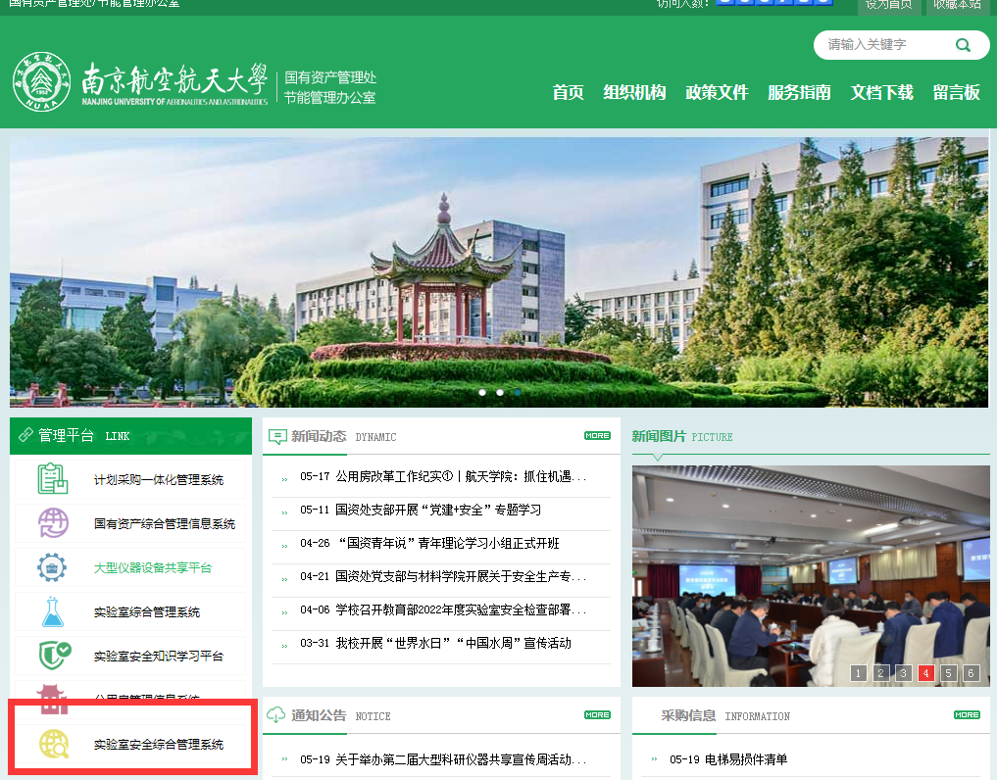
进入实验室安全综合管理系统页面后，点击危险源平台：
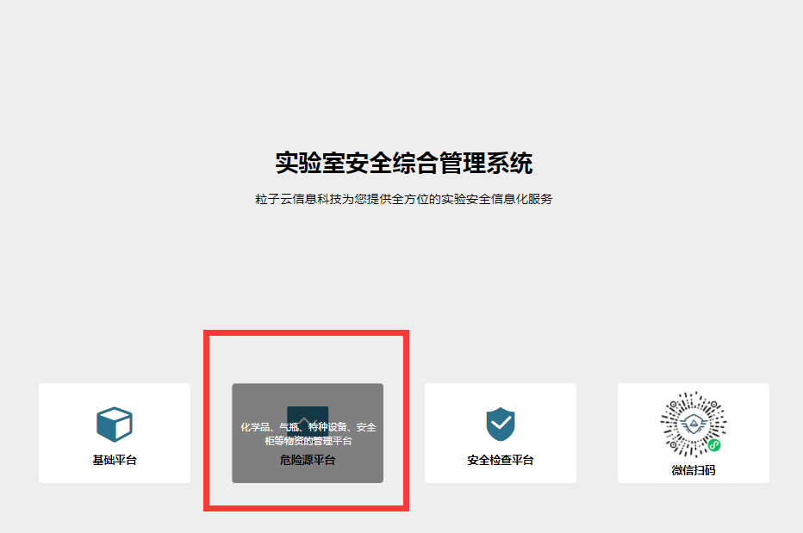
点击使用校内统一身份认证方式登录：
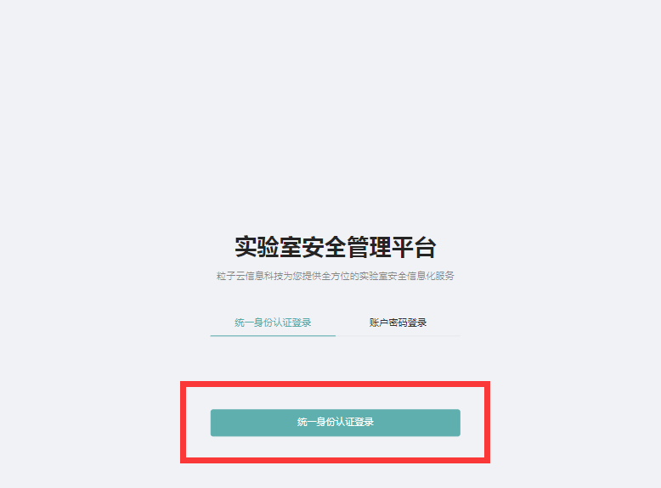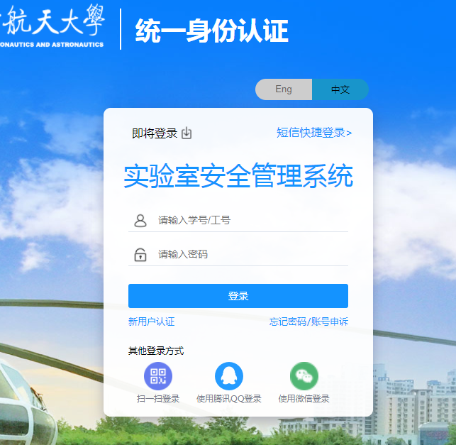
二、查看实验室危化品存量
1、进入系统后，点击“危险源平台”
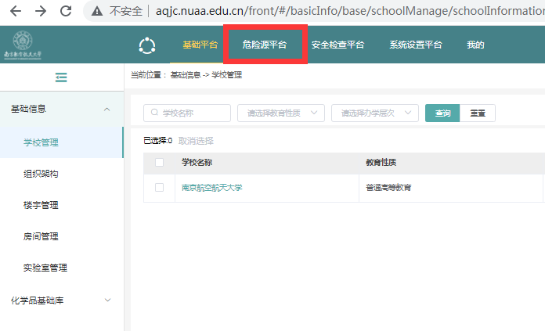
2、点击左侧功能条-“化学品管理”-“化学品列表”：
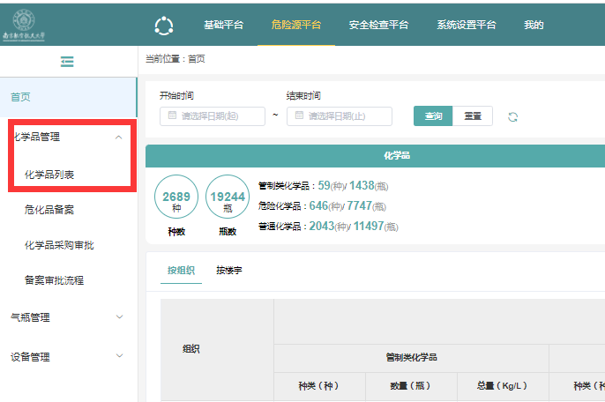
3、在上方查询功能条中，选择到具体的房间，然后勾选房间左侧的方框；点击查询按钮，可以查看名下具体房间里的化学品情况。
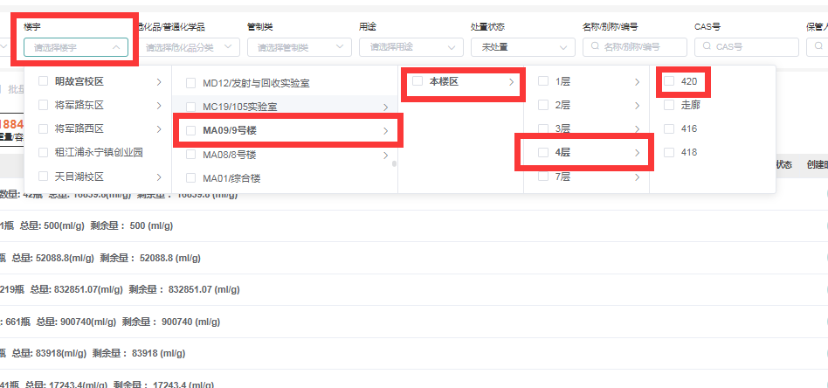三、盘存
请实验室负责人组织本实验室，认真梳理实际化学品的存量，为存量化学品按瓶进行打码，并根据存量对系统中相关信息进行修改。相关操作如下：
1、点击具体化学品记录左侧的小“>”按钮，可以查看具体某一化学品详细信息（具体到瓶），点击某一瓶右侧的功能菜单，可以针对该瓶化学品进行相关操作。
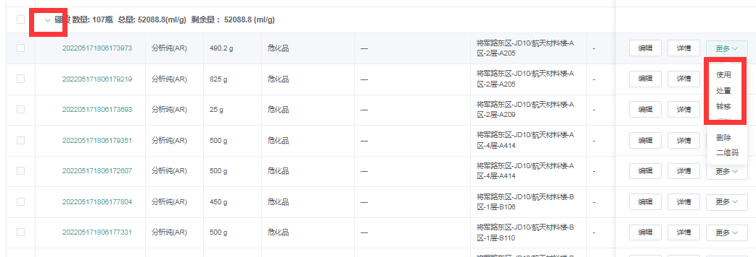
2、点击“添加化学品”，可以往本实验室添加化学品。
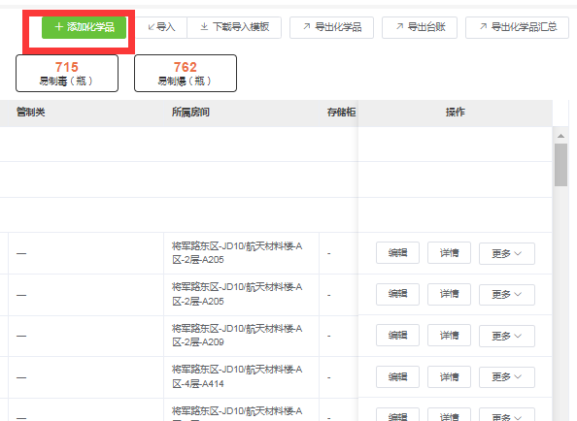
3、勾选某种化学品左侧的框，可以选中该化学品，而后进行批量操作（如需集中使用、集中处置，可以使用该功能）。
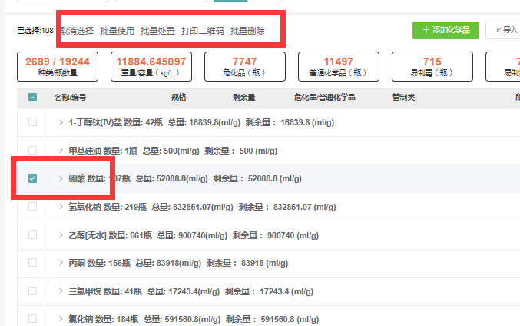
四、填写打印《安全审计调查表》
实际存量和系统信息核对无误后，请实验室负责人在系统里补充相关信息，填写《安全审计调查表》，相关操作如下：
1、点击“基础平台”，访问右侧的菜单栏“实验室分级分类”-“房间安全信息”。
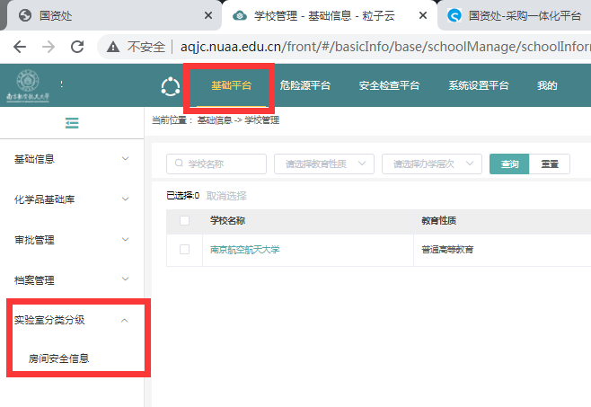
2、在上方查询功能条中，选择到具体的房间。
3、在房间信息上方，可以点击下载安全审计调查表。下载后，可在浏览区左下角点击查看。
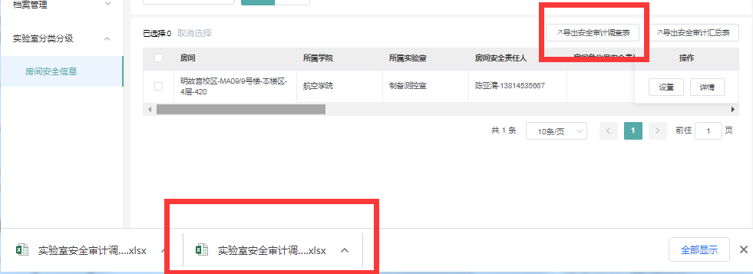
4、打开已经下载的安全审计调查表，可以看到已经填写的相关信息。表的最后一行为填表说明。如果所有内容已经填写完成，重新下载“安全审计调查表”（excel格式），打印签字上交。请用A4打印，打印前务必调整一下格式。
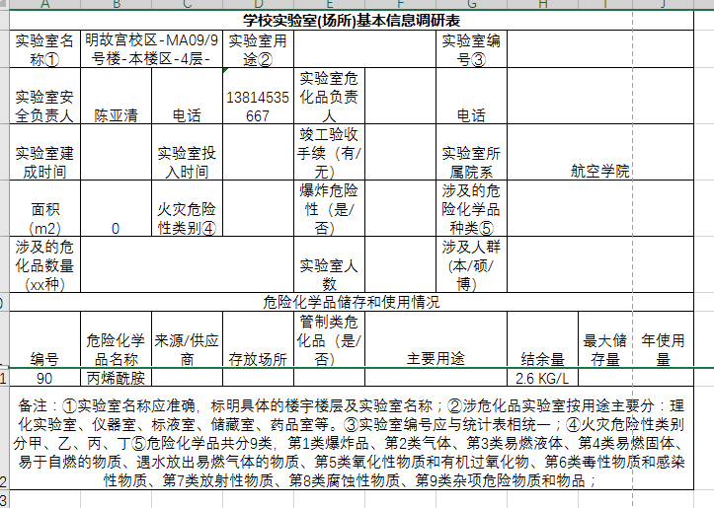
5、点击实验室信息右侧的“设置”按钮，可以开始本实验室相关审计表的填写。
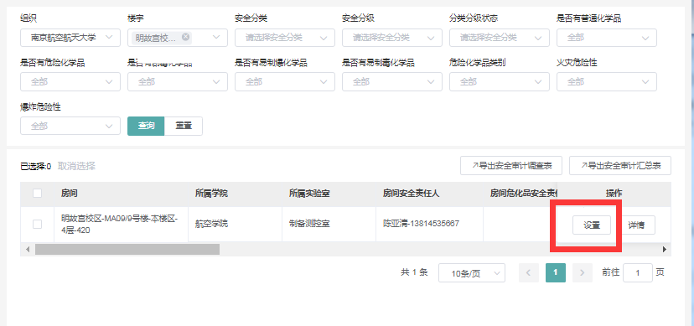
6、填写时，请对照说明填写。
（1）注意填写面积时，可以访问学校公用房系统查询。
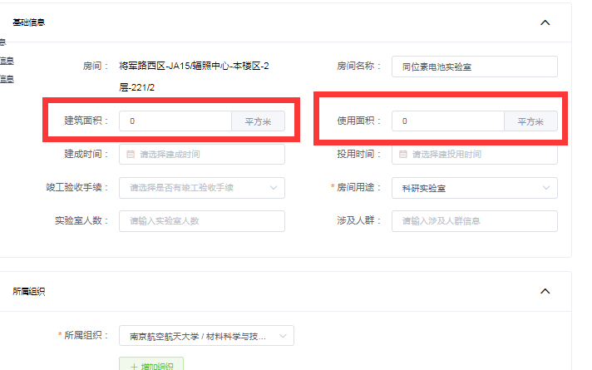
学校公用房系统：
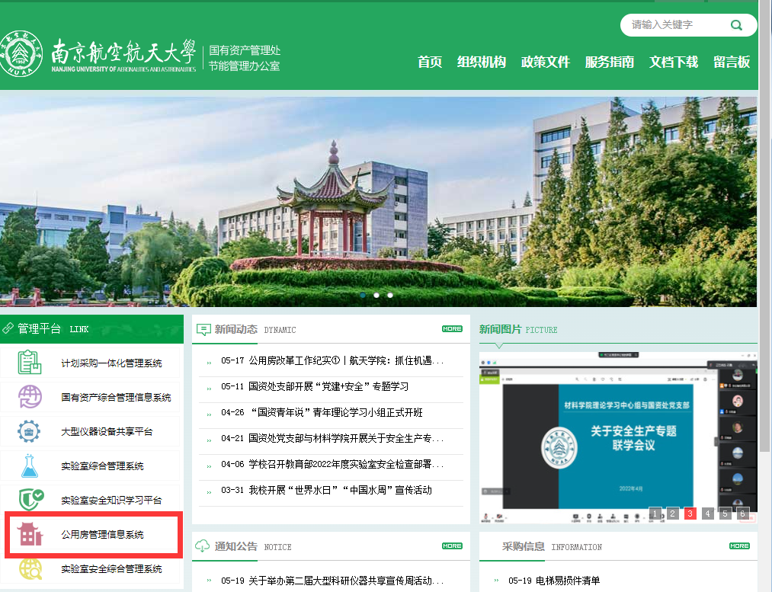
（2）注意点击“同步化学品列表”，根据盘点情况，初始化本实验室的危化品情况。
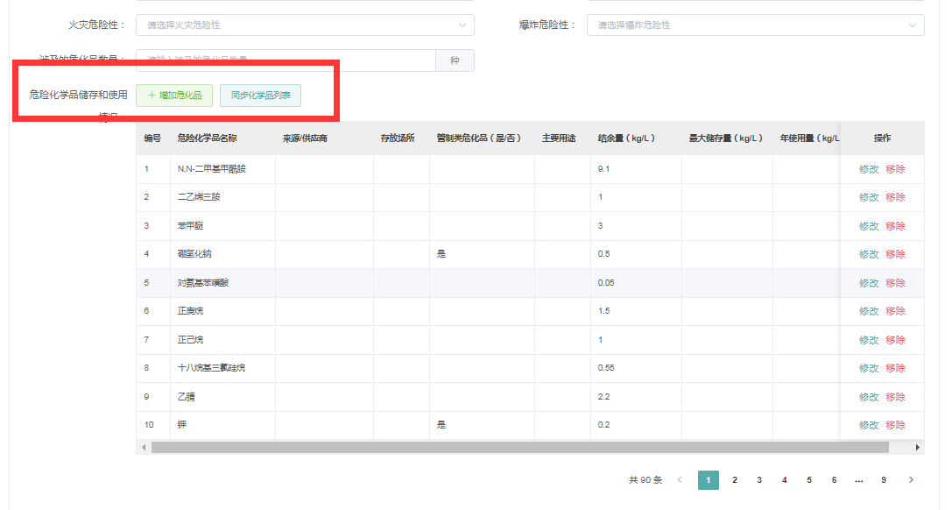
相关字段建议填写如下：
（1）实验室名称：系统自动生成；
（2）实验室用途：请按填写说明填写；
（3）实验室编号：系统自动生成；
（4）实验室安全负责人、电话：系统自动生成；
（5）实验室危化品负责人、电话：请据实填写，可与实验室安全负责人一致；
（6）实验室建成时间、投用时间：请据实填写；
（7）竣工验收手续：有；
（8）实验室所属院系：系统自动生成；
（9）面积：请查询公房系统后填写；
（10）火灾危险类比：请按填写说明据实填写；
（11）爆炸危险性：有易燃易爆危化品的，请填写是；
（12）涉及的危险化学品种类：请根据存量，据实填写；
（13）涉及的危化品数量（**钟）：请根据系统查询情况，据实填写；
（14）实验室人数：请填写通常情况下同时在实验室的人数，教学实验室请填写实际开课时的人数；
（15）涉及人群：请据实填写。
五、打印《安全审计汇总表》
1、学院安全员可以访问基础平台，点击左侧菜单栏中“实验室分级分类”-“房间安全信息”，通过查询功能，查询本单位全部实验室信息（危化品）
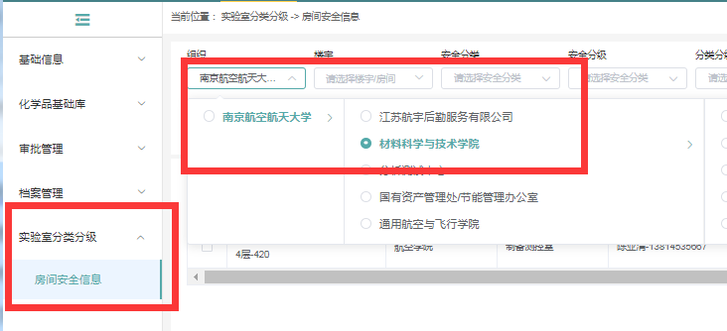
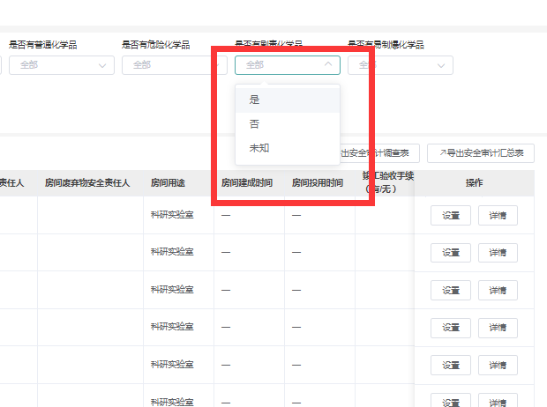
导出时可选择“是否有危化品”。本次需要上报的是有危化品的实验室信息。
2、点击房间列表上方“生成安全审计汇总表”按钮，生成本单位安全审计汇总表（浏览器左下角显示）。请用A4（横向）打印，打印前务必调整一下格式。
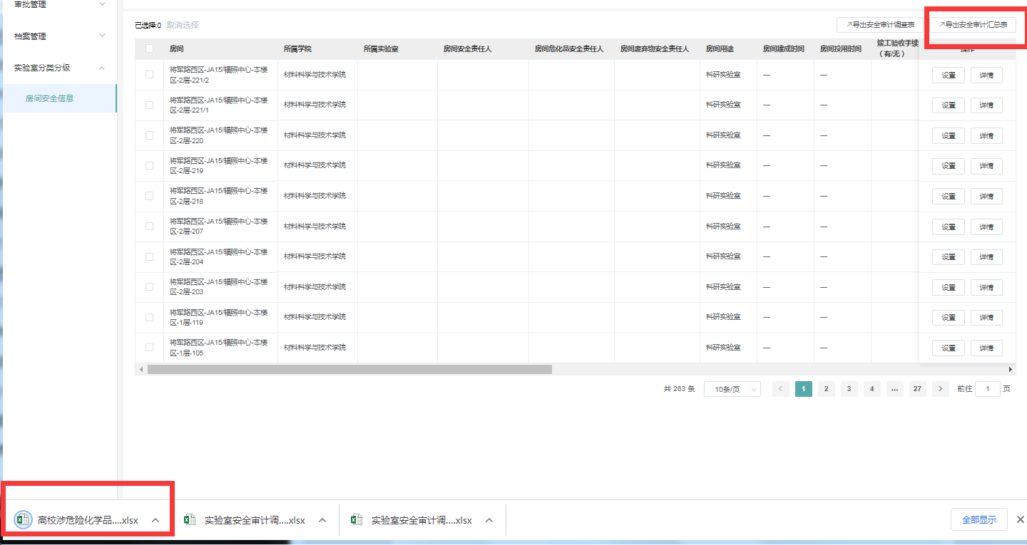
请相关实验室负责人加南航危化品管理微信群。如在填写过程中遇到相关问题，可以在群里直接提问。
